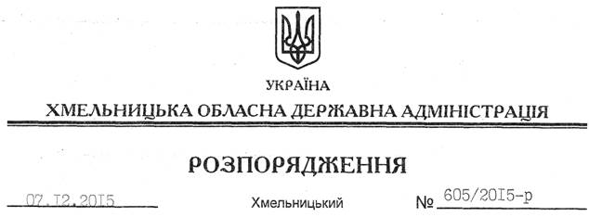

Про покладання обов’язків щодо забезпечення технічного захисту інформації та контролю за його станом

На підставі статей 6, 39 Закону України “Про місцеві державні адміністрації”, статі 9 Закону України “Про захист інформації в інформаційно-телекомунікаційних системах”, пункту 12 Положення про технічний захист в Україні, затвердженого Указом Президента України від 27.09.1999 № 1229/99, пункту 18 постанови Кабінету Міністрів України від 29.03.2008 № 373 “Про затвердження Правил забезпечення захисту інформації в інформаційних, телекомунікаційних та інформаційно-телекомунікаційних системах”:
1. Покласти обов’язки щодо забезпечення технічного захисту інформації та контролю за його станом в апараті обласної державної адміністрації на оператора комп’ютерного набору відділу адміністрування Державного реєстру виборців апарату обласної державної адміністрації Боровика Дмитра Дмитровича.
2. Контроль за виконанням цього розпорядження покласти на заступника голови облдержадміністрації відповідно до розподілу обов’язків.

Голова адміністрації М.Загородний

